**PROGRAM APLIKAKASI**

**TOKO MAKANAN HEWAN**



Oleh:

Nama : Savira Rahmadani Fs

Nim : 13020210118

Kelas : B2

Mata Kuliah : Pemrograman Berorientasi Objek

Dosen : Mardiyyah Hasnawi, S.Kom., M.T.

**PROGRAM STUDI TEKNIK INFORMATIKA**

**FAKULTAS ILMU KOMPUTER**

**UNIVERSITAS MUSLIM INDONESIA**

**MAKASSAR**

**2023**

**Daftar Isi**

BAB 1. Pendahuluan

1.1. Latar Belakang

1.2. Rumusan Masalah

1.3. Tujuan dan manfaat

BAB 2. Tinjauan Pustaka

2.1. Teori Singkat OOP

2.2. Teknik/Metode,Tools.

2.3. Solusi

BAB 3. Analilis dan Desain

3.1. Sistem Berjalan

3.2. Identifikasi

3.3. Analisis

3.4. Tahapan Pengembangan

BAB 4. Implementasi dan Pengujian

4.1. Capture

BAB 5. Penutup

5.1. Kesimpulan

Daftar Pustaka

Lampiran

Link Aplikasi dan Link Video Presentasi

**ABSTRAK**

Aplikasi “Toko Makanan Hewan” adalah sebuah perangkat lunak yang dirancang untuk memfasilitasi penjualan produk makanan peliharaan melalui platform digital. Aplikasi ini memberikan solusi bagi pemilik toko hewan untuk mengelola inventaris, memproses pesanan, dan meningkatkan efisiensi operasional merekaf. Dengan adanya Aplikasi ini, pelanggan dapat dengan mudah melihat dan memilih makanan serta produk terkait hewan peliharaan yang mereka butuhkan. Penggunaan aplikasi toko makanan hewan memberikan manfaat besar bagi pemilik toko, seperti meningkatkan pengalaman pelanggan, meningkatkan efisiensi operasional, dan memperluas jangkauan bisnis melalui platform digital. Dengan adanya aplikasi ini, pemilik toko dapat memperluas basis pelanggan mereka, meningkatkan penjualan, dan menjadi lebih kompetitif di era perdagangan elektronik saat ini.

Kata kunci : Perdagangan elektronik, Aplikasi Toko Makanan Hewan, Platform digital

***ABSTRACT***

*The "Pet Food Store" application is a software designed to facilitate the sale of pet food products through a digital platform. This application provides a solution for pet store owners to manage inventory, process orders, and improve operational efficiency. The application offers various beneficial features, including a comprehensive product catalog, online ordering, and effective stock management. With this application, customers can easily view and select the food and related products they need for their pets. The use of a pet food store application brings significant benefits to store owners, such as enhancing the customer experience, improving operational efficiency, and expanding business reach through a digital platform. With this application, store owners can expand their customer base, increase sales, and become more competitive in the current era of electronic commerce.*

*Keywords: Electronic commerce, Pet Food Store Application, Digital platform*

**BAB I**

**PENDAHULUAN**

* 1. **Latar Belakang**

Dalam era digital yang terus berkembang, perkembangan industri hewan peliharaan dan meningkatnya permintaan akan produk makanan hewan yang berkualitas. Industri hewan peliharaan terus berkembang dengan pesat dalam beberapa tahun terakhir. Semakin banyak orang yang memiliki hewan peliharaan dan menjadikan mereka sebagai anggota keluarga. Ini menghasilkan permintaan yang lebih tinggi akan produk makanan hewan yang berkualitas.

Perkembangan teknologi dan popularitas e-commerce telah membuka peluang baru dalam penjualan produk hewan peliharaan. Aplikasi toko makanan hewan menjadi solusi yang efisien untuk memenuhi kebutuhan konsumen yang semakin terhubung secara digital.

Aplikasi Toko Makanan hewan hadir sebagai solusi yang relevan dan efektif untuk memenuhi kebutuhan konsumen modern yang menginginkan akses mudah, pengalaman yang nyaman, dan manajemen inventaris yang efisien dalam pembelian produk makanan hewan peliharaan.

* 1. **Rumusan Masalah**

Dalam pembuatan Aplikasi Toko Makanan Hewan, masalah yang perlu diidentifikasi adalah bagaimana cara agar bisa berbelanja online dan langsung dikirimkan ke tempat tujuan?

* 1. **Tujuan dan Manfaat**

Untuk menyediakan produk makanan hewan yang berkualitas dan memenuhi kebutuhan pelanggan yang peduli terhadap kesehatan dan kesejahteraan hewan yang sesuai dengan kebutuhan gizi dan kesehatan hewan peliharaan. Hal ini membantu pemilik hewan memberikan asupan yang tepat dan memastikan kesehatan dan kesejahtraan hewan peliharaan mereka.

memberikan edukasi kepada pemilik hewan mengenai nutrisi, perawatan, dan kebutuhan kesehatan hewan peliharaan. Dengan memberikan informasi yang tepat, toko ini membantu pemilik hewan dalam menjaga kesehatan dan kesejahteraan hewan peliharaan mereka.

**BAB II**

**TINJAUAN PUSTAKA**

* 1. **Teori Singkat OOP**

OOP (Object-Oriented Programming) adalah paradigma pemrograman yang berfokus pada konsep objek, yang menggabungkan data (atribut) dan fungsi (metode) yang berhubungan dalam satu kesatuan yang disebut objek. Berikut ini adalah teori singkat tentang OOP:

Objek : Objek adalah representasi konkret dari suatu entitas dalam dunia nyata.

Objek memiliki atribut yang menyimpan data dan metode yang menggambarkan perilaku atau tindakan yang dapat dilakukan oleh objek tersebut.

Encapsulation (Pengkapsulan) : Encapsulation adalah mekanisme untuk menggabungkan data dan metode dalam satu unit yang disebut kelas. Konsep ini menerapkan prinsip informasi tersembunyi (data hiding) dengan menyediakan akses terkontrol ke data melalui metode publik.

Inheritance (Pewarisan) : Inheritance adalah konsep yang memungkinkan sebuah kelas untuk mewarisi sifat-sifat (atribut dan metode) dari kelas lain yang lebih umum atau dikenal sebagai kelas induk atau superclass. Dengan inheritance, kelas turunan atau subclass dapat memperluas atau mengubah perilaku kelas induk.

Polymorphism (Polimorfisme) : Polymorphism adalah kemampuan objek untuk memiliki banyak bentuk atau perilaku yang berbeda. Polymorphism memungkinkan penggunaan metode dengan nama yang sama pada objek yang berbeda, sehingga memungkinkan fleksibilitas dan modularitas dalam desain program.

Abstraction (Abstraksi) : Abstraction adalah proses penyederhanaan kompleksitas sistem dengan menyembunyikan detail yang tidak relevan dan hanya menyoroti fitur-fitur penting. Abstraksi memungkinkan pembuatan kelas abstrak yang hanya mendefinisikan kerangka dasar dan metode yang umum untuk kelas-kelas turunannya.

Class (Kelas) : Class adalah blueprint atau cetak biru yang digunakan untuk membuat objek. Class mendefinisikan atribut dan metode yang dimiliki oleh objek dan merupakan entitas utama dalam pemrograman berbasis OOP.

OOP memungkinkan pengorganisasian kode yang lebih terstruktur, modular, dan mudah dipelihara. Dengan menggunakan konsep OOP, pengembang dapat membagi program menjadi unit yang lebih kecil dan saling terkait, mempermudah pengembangan, pemeliharaan, dan penggunaan kembali kode.

* 1. **Teknik/Metode,Tools,dan Solusi**

Dalam pemrograman berbasis OOP, berikut adalah beberapa permasalahan umum, teknik/metode, tools, dan solusi terkait beserta sumber referensi dan data-data yang tepat dan valid:

Permasalahan : Pengelolaan Kode yang Bersih dan Mudah Dipelihara

Solusi : Menerapkan praktik-praktik pemrograman yang baik seperti Single Responsibility Principle (SRP), Don't Repeat Yourself (DRY), dan Separation of Concerns(SoC). Menggunakan refactoring untuk memperbaiki dan menyederhanakan kode yang kompleks.

Teknik/Metode : Refactoring, Code Review, dan Code Smells Detection.

Tools: IDE (Integrated Development Environment) yang menyediakan fitur refactoring seperti IntelliJ IDEA, Eclipse, atau Visual Studio. Linter seperti ESLint atau SonarQube untuk menganalisis kode dan mendeteksi code smells.

Referensi : Martin Fowler. "Refactoring: Improving the Design of Existing Code." Addison-Wesley Professional, 1999.

Robert C. Martin. "Clean Code: A Handbook of Agile Software Craftsmanship." Prentice Hall, 2008.

Permasalahan: Pengujian dan Validasi Perangkat Lunak

Solusi: Menerapkan praktik pengujian perangkat lunak yang komprehensif seperti Test-Driven Development (TDD) dan Behavior-Driven Development (BDD). Menggunakan teknik pengujian seperti unit testing, integrasi testing, dan acceptance testing.

Teknik/Metode: TDD, BDD, dan Continuous Integration/Continuous Deployment (CI/CD).

Tools: JUnit, NUnit, pytest (framework pengujian unit), Selenium atau Cypress (framework pengujian integrasi), Cucumber (framework BDD), dan Jenkins atau Travis CI (tools CI/CD).

Referensi:

Kent Beck. "Test Driven Development: By Example." Addison-Wesley Professional, 2002.

Robert C. Martin. "Clean Agile: Back to Basics." Prentice Hall, 2019.

Permasalahan: Pengelolaan Versi dan Kolaborasi Tim

Solusi: Menggunakan sistem pengendalian versi (version control system) untuk melacak perubahan dan mengelola kode secara kolaboratif. Menggunakan alur kerja pengembangan yang efisien seperti Gitflow atau Agile Scrum.

Teknik/Metode: Git, Gitflow Workflow, dan Continuous Integration/Continuous Deployment (CI/CD).

Tools: Git (sistem pengendalian versi), GitHub, GitLab, atau Bitbucket (platform kolaborasi dan hosting repository), dan Jenkins atau Travis CI (tools CI/CD).

Referensi:

Scott Chacon, Ben Straub. "Pro Git." Apress, 2014.

Vincent Driessen. "A successful Git branching model." [Online]. Available: <https://nvie.com/posts/a-successful-git-branching-model/>.

Permasalahan: Optimasi Kinerja dan Skalabilitas

Solusi: Menerapkan teknik optimasi kinerja seperti caching, penggunaan algoritma dan struktur data yang efisien, pengoptimalan database, dan scaling horizontal/vertikal.

Teknik/Metode: Caching, indexing, query optimization, load balancing, dan horizontal/vertical scaling.

**BAB III**

**ANALISIS DAN DESAIN**

* 1. **Sistem Berjalan**

Sistem analisis dan desain pembuatan Aplikasi Toko Makanan Hewan bertujuan untuk melibatkan serangkaian langkah untuk memahami kebutuhan bisnis, merencanakan solusi, dan merancang aplikasi yang efektif.Aplikasi ini akan melibatkan penggunaan antarmuka pengguna (GUI) untuk memudahkan pengguna dalam melakukan berbagai tugas terkait dengan Toko Makanan Hewan.

Identifikasi dan Analisis Pengguna : mengidentifikasi pengguna aplikasi, termasuk pemilik toko dan pelanggan. Dan memahami kebutuhan dan preferensi pengguna dalam menggunakan aplikasi, seperti antarmuka pengguna yang mudah digunakan dan fitur yang relevan.

* 1. **Identifikasi**

Desain Antarmuka Pengguna : Rancang antarmuka pengguna yang intuitif dan responsif. Pastikan antarmuka mudah digunakan dan menampilkan informasi yang relevan dengan jelas, menggunakan prinsip desain UI/UX yang baik, seperti pemilihan warna yang tepat, tata letak yang rapi, dan ikon yang intuitif.

Desain Struktur Database:

Analisis Kebutuhan Fungsional:

Kebutuhan fungsional yang harus dilakukan oleh Aplikasi Toko Makanan Hewan, seperti menambahkan data baru kedalam aplikasi, pengguna dapat mengedit data yang telah dimasukkan dan pengguna dapat menghapus data yang tidak diperlukan. Dan menyediakan informasi lengkap mengenai setiap produk, termasuk harga, merek dan quantitynya.

Analisis Kebutuhan Non-Fungsional:

Kebutuhan non-fungsional yang harus dipenuhi oleh aplikasi Toko Makanan Hewan ini adalah , seperti keamanan produk, mudah digunakan oleh pelanggan. Menentukan persyaratan khusus untuk setiap kebutuhan non-fungsional, misalnya kebutuhan keamanan untuk melindungi data produk yang ada.

Analisis Prototyping:

Analisis prototyping dalam aplikasi Toko Makanan Hewan membantu pemilik toko dan pengembang dalam memahami dan memenuhi kebutuhan pelanggan, merancang antarmuka yang sesuai, menguji fungsionalitas dan pengalaman pengguna, serta memungkinkan pengembangan yang iteratif dan adaptif. Hal ini mengarah pada pengembangan aplikasi yang lebih efektif, efisien, dan sesuai dengan harapan pengguna.

Prototyping dapat digunakan sebagai dasar untuk pengembangan iteratif dalam aplikasi toko makanan hewan. Dengan menggunakan prototipe sebagai referensi, pengembangan dapat dilakukan dalam siklus pendek dengan perbaikan bertahap dan penambahan fitur baru dalam setiap iterasi. Hal ini memungkinkan adaptabilitas terhadap perubahan kebutuhan dan umpan balik pengguna.

* 1. **Tahapan Pengembangan**

Analisis Kebutuhan:

Identifikasi kebutuhan fungsional dan non-fungsional dari aplikasi Toko Makanan Hewan ini akan membantu dalam menentukan fitur dan spesifikasi yang diperlukan untuk memenuhi kebutuhan pengguna dan tujuan bisnis.

Desain:

Rancang desain aplikasi Toko Makanan Hewan berdasarkan kebutuhan yang telah diidentifikasi. Rancangan desain aplikasi toko makanan hewan dapat mencakup beberapa elemen penting, termasuk tata letak antarmuka pengguna, tabel produk, pencarian, riwayat pesanan.

Implementasi:

Implementasikan desain yang telah dirancang ke dalam kode program.

Gunakan bahasa pemrograman seperti Java sesuai kebutuhan.

Buat kelas-kelas, fungsi-fungsi, dan modul-modul yang dibutuhkan dalam aplikasi.

Pengujian:

Lakukan pengujian aplikasi untuk memastikan bahwa semua fitur berfungsi dengan baik. Uji fungsionalitas, kesalahan, dan kinerja aplikasi.

Identifikasi dan perbaiki bug atau masalah yang ditemukan selama pengujian.

Pemeliharaan:

Setelah pengujian selesai dan aplikasi sudah berjalan, lakukan pemeliharaan rutin untuk menjaga dan memperbaiki aplikasi jika diperlukan.

Tangani masalah yang muncul, perbarui fitur, dan tanggapi umpan balik dari pengguna.

**BAB IV**

**IMPLEMENTASI DAN PENGUJIAN**

* 1. **Tampilan**
* Tampilan awal

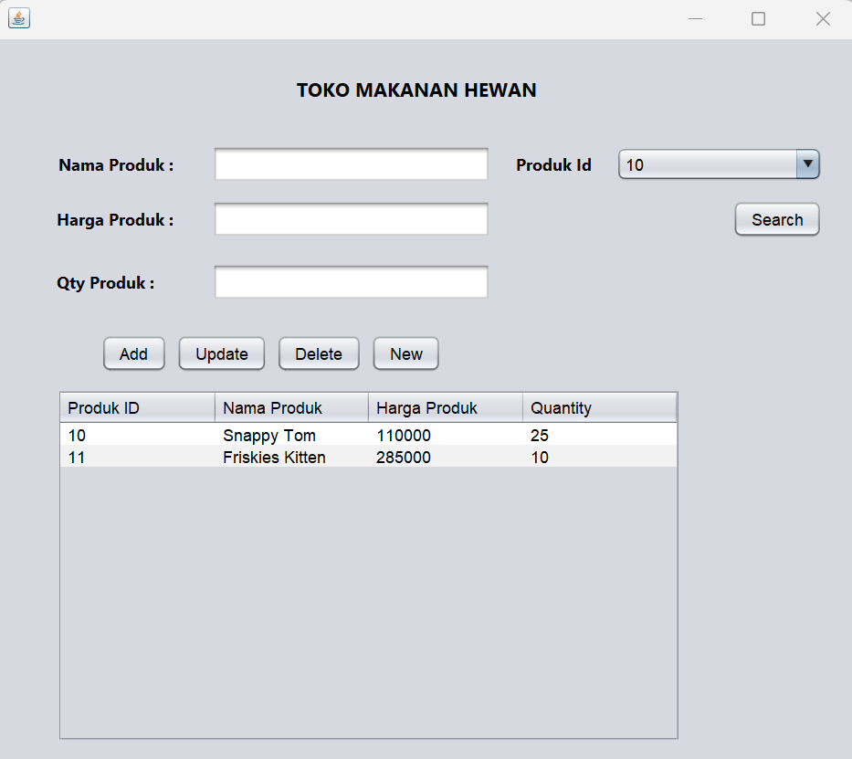

* Mengisi form nama dan no.hp

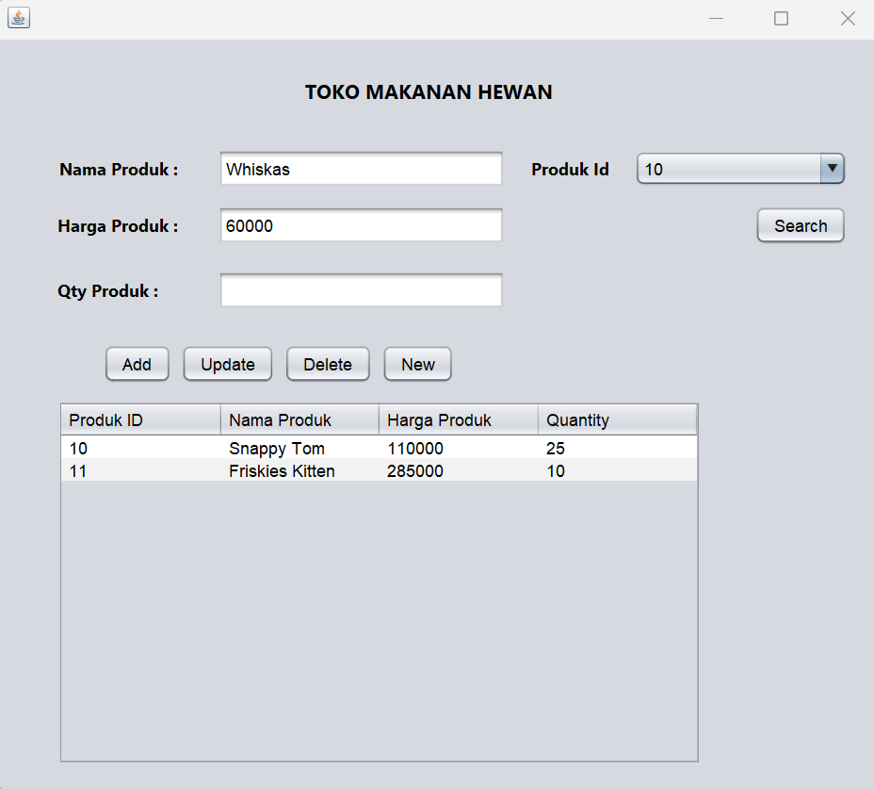

* Masukkan Quantity

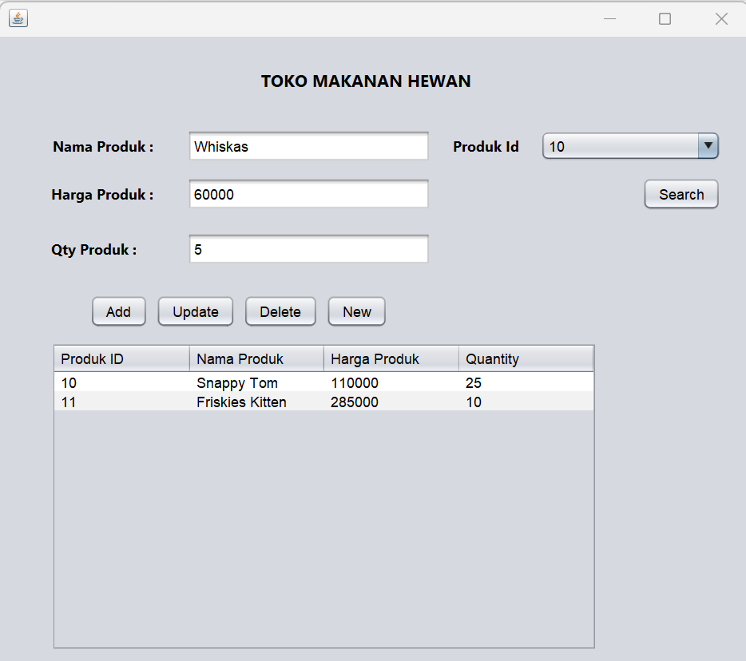

* Klik button dan akan muncul notif data berhasil ditambahkan

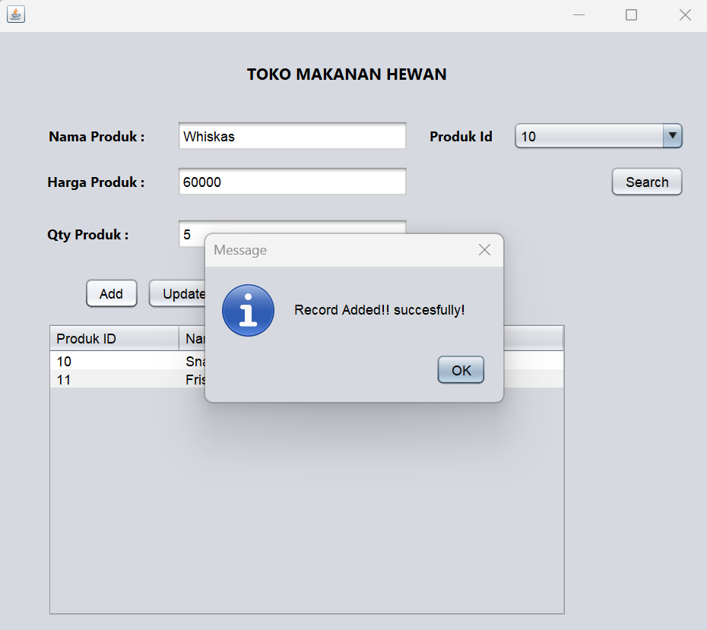

* 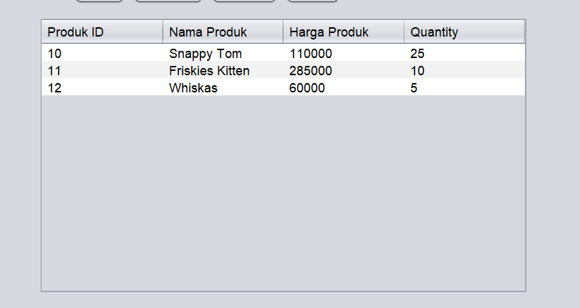Dan otomatis akan terinput kedalam database
* Disini saya akan mengupdate data, klik search produk id, klik button search dan pilih data yang ingin di update, saya akan mengupadate harga pada data 10

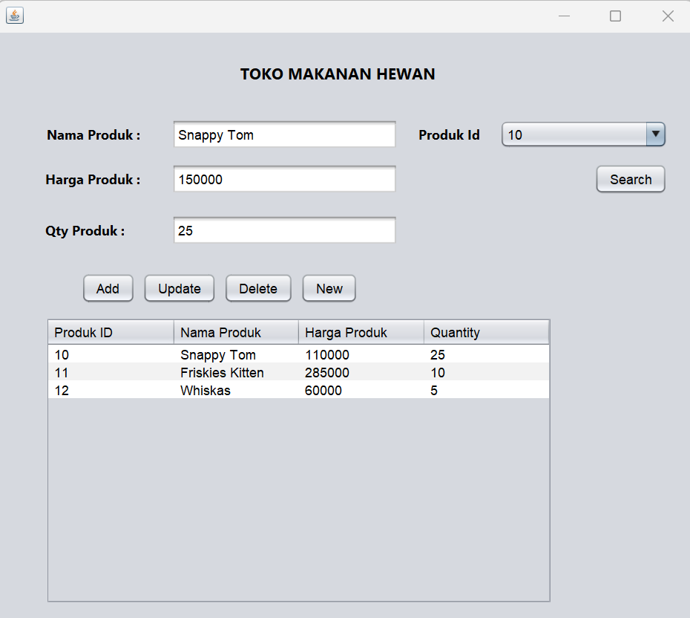

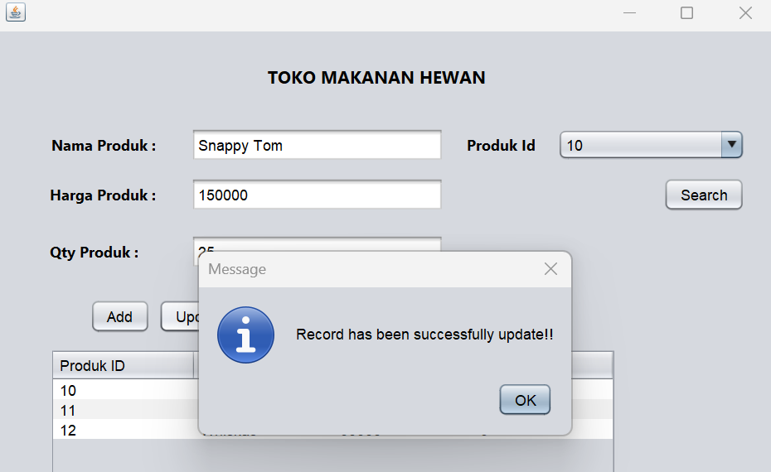

* 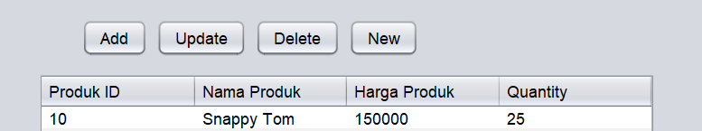Data akan otomatis terupdate
* 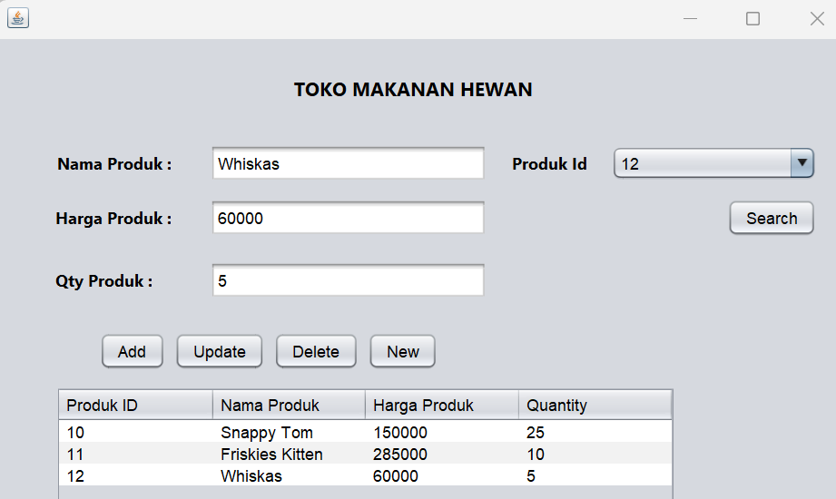Selanjutnya saya akan menghapus data yang sudah ditambahkan, pertama pilih produk id yang ingin di hapus, kemudian klik button delete
* Data berhasil dihapus, lalu klik OK

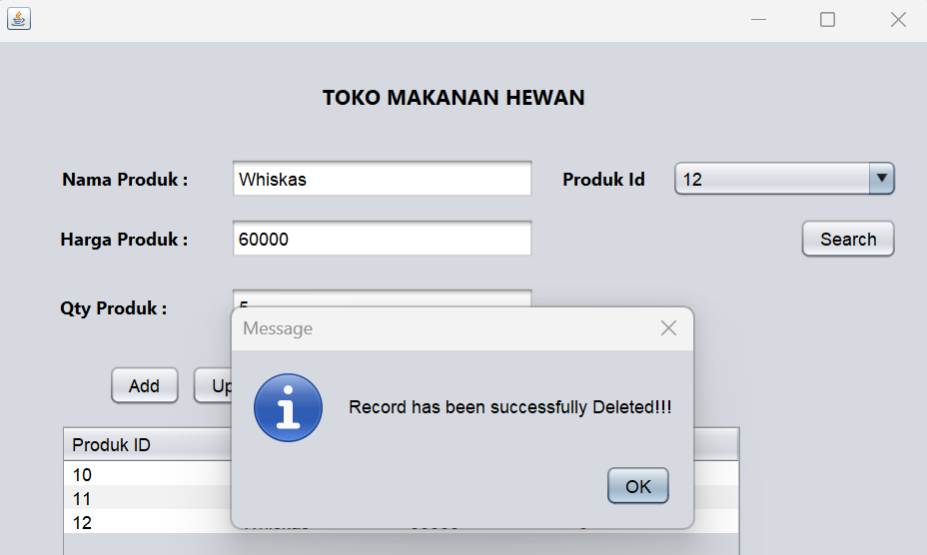

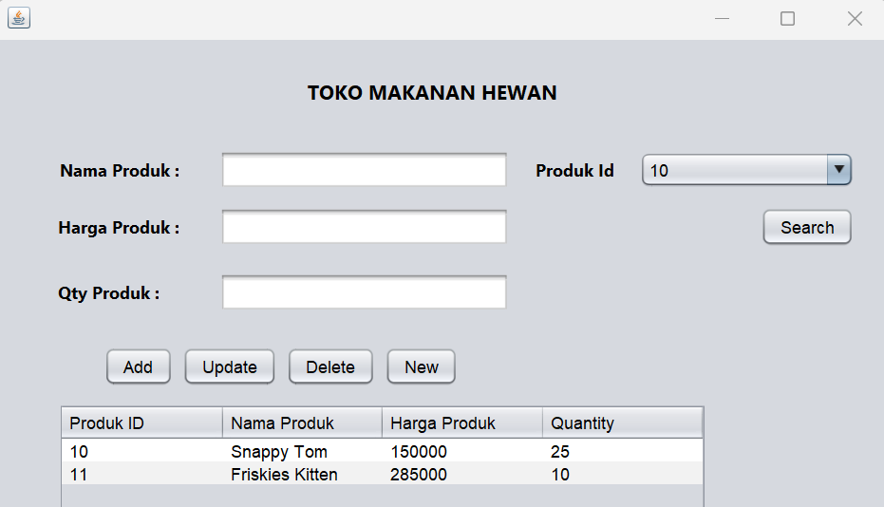

**BAB V**

**PENUTUP**

* 1. **Kesimpulan**

Saya menyimpulkan bahwa pembuatan aplikasi Toko Makanan Hewan dapat memberikan manfaat bagi pengguna, membuat pengguna lebih mudah memasukkan data seperti meningkatkan efisiensi operasional, mengurangi kesalahan manusia, memudahkan pembuat aplikasi dan mendukung pertumbuhan usaha.

**DAFTAR PUSTAKA**

Java Swing:

Oracle Documentation: https://docs.oracle.com/en/java/javase/14/docs/api/index.html

MySQL Connector/J:

Official Website: https://dev.mysql.com/downloads/connector/j/

Hibernate ORM:

Official Website: https://hibernate.org/

Apache POI:

Official Website: https://poi.apache.org/

JDatePicker:

GitHub Repository: https://github.com/JDatePicker/JDatePicker

JFreeChart:

Official Website: https://www.jfree.org/jfreechart/

JasperReports:

Official Website: https://community.jaspersoft.com/project/jasperreports-library

**LAMPIRAN**

Link aplikasi:

https://github.com/savirafs/Tugas_Final_13020210118.git

Link video persentase:

https://youtu.be/m_CTTOfM2pA